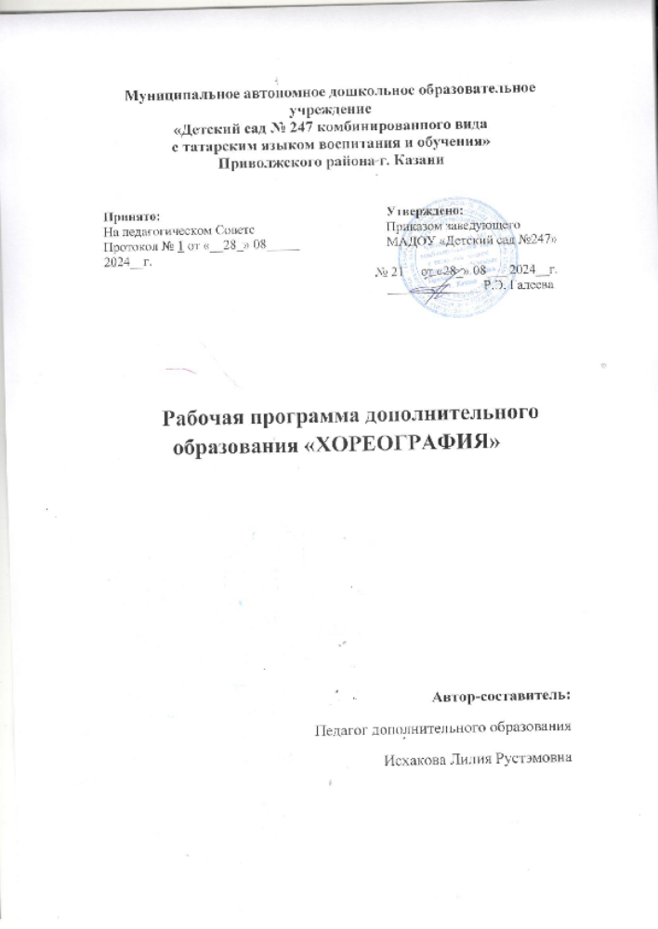

Программа кружка "Хореграфия" для детей старшей группы
Пояснительная записка
Программа предназначена для занятий по хореографии в детском саду, для детей 5 лет (старшая группа). Занятия проводятся 2 раза в неделю по 25-30 минут . Содержание программы рассчитано на один год обучения. Дети осваивают музыкально - танцевальную природу искусства. Развивается творческая инициатива детей, воображение, умение передать характер музыки и содержание образа движениями. Предмет «Хореография» предусматривает знакомство с элементами музыкальной грамоты, развитие ориентации в пространстве. Знание элементов музыкальной грамоты необходимо для определения характера музыки, темпа, ритма, динамики. Упражнения по развитию ориентации формируют у детей умение использовать пространственный рисунок. Жизненно важно поддерживать присущее детям удовольствие от возможности произвольного движения под музыку (импровизация). Целью данной программы является физическое развитие, развитие эмоциональной сферы, эстетических и нравственных понятий через танцевальную культуру. Задачи данной программы: укреплять опорно – мышечный аппарат, формировать правильную осанку,развивать двигательную и музыкально – ритмическую координацию, развивать внимание, слуховую, зрительную, двигательную память,развивать эмоциональное восприятие, эмоциональную отзывчивость, фантазию, осваивать простейшие танцевальные движения, комбинации, рисунки, перестроения, хореографические композиции на базе проученных движений. На каждом уроке закрепляется уже изученный материал и разучивается новый.
Программа кружка "Хореография"
Сентябрь
1 урок: Вводный урок
2 урок: Проучивание поклона по 6 позиции, пояснение термина "прямая",разучивание простого шага по прямой,правильная постановка рук на поясе.
3 урок: Разминка на середине зала; разъяснение термина "середина зала", упражнения для головы ,понятия "наклон" и "поворот" головы,упражнения для плеч и для разогрева тазобедренного сустава(различные вращения,поднятия и опускания)
4 урок: Разминка на середине зала; упражнения для разогрева колен, releve(поднимание стоп на полупацы),понятие "носок" и "каблук"
5 урок: Понятие вытянутого носка "стрелочка" и носка на себя "утюжок",простой легкий бег по прямой, различные наклоны корпуса на середине
6 урок: Упражнения на ритм; хлопки под музыкальное сопровождение и под счет
7 урок: Ходьба на месте с поднятием колен,хлопки на месте, соединение хлопков и ходьбы на месте,прыжки по 6 позиции на середине зала
8 урок: Вывод ноги вперед на носок-каблук, подскокои на месте,разучивание простых движений к танцу на осенний утренник в зависимости от данных детй

Октябрь
1 урок: Понятие "круг", простой ход по кругу
2 урок: Понятие "линейка"
3 урок: Постановка танца и распределение мест в танце
4 урок: Танцевальная игра "птички"
5 урок: Бег с захлестыванием ног назад на середине зала
6 урок: Простые притопы на середине с высоким поднятием колен
7 урок: Прыжок "лошадка" на середине зала
8 урок: Простой шаг по прямой, определение понятий "лицом" и "спиной" к зрителю

Ноябрь
1 урок: Проучивание ранее изученных упражнений по прямой (бег,простой шаг,подскоки,"лошадка")
2 урок: Приставной шаг, боковой галоп лицом к зрителю
3 урок: Боковой галоп спиной к зрителю,приставной шаг с хлопками
4 урок: Импровизация под музыкальное сопровождение
5 урок: Проучивание движений для новогоднего танца,прослушивание музыки к танцу,выполнение движений под счет и под музыку
6 урок: Изучение небольших комбинаций из ранее изученных движений
7 урок: Повторение изученного материала
8 урок: Постановка танца на новогодний утренник
Декабрь
1 урок: Demi-plie по 6 позиции (небольшие приседания)
2 урок: Ходьба на полупальцах,на пятках, чередование полупальцев и пяток
3 урок: Повторение изученного материала
4 урок: Притопы на середине,поднимая ноги до щиколотки
5 урок: Комбинирование притопов и хлопков
6 урок: Репетиция новогоднего танца
7 урок: Репетиция отдельных комбинаций из танца
8 урок: Репетиция танца под счет и под музыку
Январь
1 урок: Повторение ранее изученного материала
2 урок: Понятие "партерная гимнастика" (гимнастика на полу)
3 урок: Упражнение для стоп "утюжок-стрелочка",упражнение для укрепления спины и рук "солнышко"
4 урок: Наклоны сидя вперед,подъем ног по-очереди и вместе в положении "стрелочка"
5 урок: Танцевальная игра "встанем в круг"
6 урок: Упражнение "куколка"
Февраль
1 урок: Упражнение на полу "кошечка"
2 урок: Упражнение на полу "рыбка", "корзиночка"
3 урок: Повторение материала
4 урок: Рисунок в танце; прямая и колонка,сходство и различие
5 урок: Танцевальна игра "1,2,3 фигуру покажи", прослушивание музыки к танцу на 8 марта, разучивание движений и небольших комбинаций в танце
6 урок: Расстановка детей в танец,проучивание начала танца под счет и музыку
7 урок: Репетиция отдельных комбинаций из танца
8 урок: Репетиция танца
Март
1 урок: Повторение танца к 8 марта
2 урок: Упражнения на полу: "змейка" на животе,поднимание спины
3 урок: Комбинированные прыжки на середине зала
4 урок: Разучивание движения из татарского танца "гармошка" на месте,по прямой в продвижении
5 урок: Разучивание движения из русского танца "ковырялочка"
6 урок: Тройной притоп на середине зала
7 урок: Комбинирование "ковырялочки" и тройного притопа
8 урок: Повторение изученного материала
Апрель
1 урок: Шаги по прямой с подниманием колен вперед и назад
2 урок: 1 позиция ног,demi-plie по 1 позиции
3 урок: "Бишек" движение из татарского танца на середине зала
4 урок: Прыжок "мяч"
5 урок: Разучивание упражнение на координацию отдельно для рук ,соединение с прыжком по 6 позиции
6 урок: Расстяжка ног,подготовка мышц к шпагату
7 урок: Полушпагат
8 урок: Шпагат,канат
Май
1 урок: "лягушка", "бабочка" упражнения для верхней выворотности ног
2 урок: Упражнение для нижней выворотности ног,сочетание с наклоном вперед
3 урок: Комбинирование выстукиваний на середине зала
4 урок: "карандаш" упражнение на полу в продвижении на полу
5 урок: Танцевальная игра "повтори",с помощью игры повторяем танцевальные движения
6 урок: Повторение ранее изученного материала
7 урок: Повторение изученного материала на середине и по прямой при помощи игр
8 урок: Партерная гимнастика
Отчет о проделанной работе
Дети к концу году познали базовые движения в хореографии,а также познакомились с движениями татарского и русского танцев. Преобрели музыкально-ритмические навыки,каждый ребенок раскрыл свой танцевальный потенциал.С задачами,которые ставились в начале года дети справились. Отчетом проделаной работы является показ танца на утренниках, в результате чего у детей развивается воображение,"мышечная память", ребенок справляется с чувством стеснения.Становится более раскрепощенным,сильным и уверенным в себе.
Программа кружка "Хореграфия" для детей подготовительной группы (6-7 лет)
Пояснительная записка
Программа предназначена для занятий по хореографии в детском саду, для детей 6-7 лет (подготовительная группа). Занятия проводятся 2 раза в неделю по 30 минут . Содержание программы рассчитано на один год обучения. Целью данной программы является формирование знаний в хореографическом искусстве и развитие исполнительских способностей в танце. При реализации программы ребенок обучается выражению своих чувств при помощи пластики,познает танцевальную и музыкальную культуру народа,преобретает силу,выносливость,гибкость тела. Воспитывается вкус к прекрасному.Соединение движений,музыки и игры,влияя на ребенка,формируют артистичность,координацию,музыкальность,делая движения выразительными. Хореография дисциплинирует,воспитывает трудолюбие,умение добиваться цели. Ведь хореография- это мир красоты движений,звуков ,костюмов, и этот волшебный мир танца особенно привлекателен детям.
Программа кружка "Хореография"
Сентябрь
1 урок: Вводный урок
2 урок: Проучивание поклона по 1 позиции, повторение материала предыдущего года
3 урок: Разминка на середине зала
4 урок: Разминка по кругу,понятие "по часовой" и "против часовой" стрелки
5 урок: Повторение рисунков в танце (круг,колонка,прямая) с помощью игровой формы
6 урок: Упражнения на ритм; хлопки под музыкальное сопровождение и под счет
7 урок: Дробные выстукивания на середине зала (тройной притоп, простые притопы с поднятием колен вперед)
8 урок: Повторение материала

Октябрь
1 урок: Подготовка танца на осенний утренник в зависимости от подготовки детей данного возраста
2 урок: Проучивание отдельных движений из танца и соединение в комбинацию
3 урок: Повторение комбинаций из танца под счет и под музыкальное сопровождение
4 урок: Партерная гимнастика и прыжки на середине зала
5 урок: Партерная гимнастика и прыжки в продвижении
6 урок: Репетиция танца к осеннему утреннику
7 урок: Партерная гимнастика и упражнения по прямой в продвижении
8 урок: Повторение ранее изученного материала
Ноябрь
1 урок: Проучивание рисунка в танце "звездочка" против часовой стрелки
2 урок: Основные позиции рук в класическом танце(подготовительная,первая,вторая,третья)
3 урок: Изучение 2 выворотой и 3 позиции ног
4 урок: Импровизация под музыкальное сопровождение
5 урок: Проучивание движений для новогоднего танца,прослушивание музыки к танцу,выполнение движений под счет и под музыку
6 урок: Изучение небольших комбинаций из ранее изученных движений
7 урок: Повторение изученного материала
8 урок: Постановка танца на новогодний утренник
Декабрь
1 урок: Demi-plie по 6,1, 2 и 3 позиции (небольшие приседания)
2 урок: Ходьба с носка по прямой руки на поясе
3 урок: Повторение изученного материала
4 урок: Репетиция новогоднего танца
5 урок: 1-ое port de bras(упражнение из классического танца для рук)
6 урок: Репетиция новогоднего танца
7 урок: Репетиция отдельных комбинаций из танца
8 урок: Репетиция танца под счет и под музыку
Январь
1 урок: Повторение ранее изученного материала
2 урок: Партерная гимнастика. Упражнения для гибкости спины,подготовка к мостику
3 урок: Прогибы назад с двух колен, "лодочка"
4 урок: Упражнения для расстяжку на полу
5 урок: Повторяем движения лицом в круг. Ориентация в пространстве
6 урок: Упражнение "черепашка" на полу
Февраль
1 урок: Проучивание и повторение различных элементов из татарского танца ("туб","елочка", "гармошка", "бурма", "бишек")
2 урок: Комбинируем движения татарского танца
3 урок: Повторение материала
4 урок: Рисунок в танце; "звездочка", "диогональ", "змейка"
5 урок: Танцевальна игра "1,2,3, фигуру покажи"(повтор ранее изученных движений и рисунков), прослушивание музыки к танцу на 8 марта
6 урок: Расстановка детей в танец,проучивание начала танца под счет и музыку
7 урок: Репетиция отдельных комбинаций из танца
8 урок: Репетиция танца
Март
1 урок: Повторение танца к 8 марта
2 урок: Упражнения на полу: "мостик"(с положения лежа), "солдатики"
3 урок: Комбинированные прыжки и прыжки по точкам(лицо,бок,спина,бок,лицо) на середине зала
4 урок: Разучивание положений рук и положения в паре татарского танца
5 урок: Репетиция танца на 8 марта
6 урок: Партерная гимнастика, перенос упражнений по прямой на диогональ
7 урок: Положение рук в русском танце
8 урок: Повторение изученного материала
Апрель
1 урок: Шаги по диогонали с выводом стопы на каблук и на носок
2 урок: Упражнение "колобок" на полу в продвижении по прямой
3 урок: Разучивание элементов узбеского танца,упражнения для рук из узбекского танца( вращения кистями)
4 урок: Подготовка к "колесу",укрепляющие движения для рук; работа в паре "крокодильчик"
5 урок: Подготовка танца к выпускному
6 урок: Прыжки по первой позиции на середине зала
7 урок: Прыжки из 6 позиции ног во 2 невыворотную
8 урок: Махи ногами на спине, на боку и на животе
Май
1 урок: Партерная гимнастика,прыжки,упражнения на середине
2 урок: Репетиция танца к выпускному,общая разминка по кругу
3 урок: Приставные шаги по широкой второй позиции в продвижении по прямой,прыжок из 6 во вторую выворотную позицию
4 урок: Отработка танца
5 урок: Упражнения на ритм
6 урок: Повторение ранее изученного материала
7 урок: Повторение изученного материала на середине и по диогонали,прыжки
8 урок: Партерная гимнастика,прыжки
Отчет о проделанной работе
Дети к концу году познали базовые движения в хореографии,а также познакомились с элементами татарского, русского,узбекского танцев. Обучились позициям ног и рук классического и народного танцев. Преобрели музыкально-ритмические навыки,каждый ребенок раскрыл свой танцевальный потенциал. Отчетом проделаной работы является показ танца на утренниках,в котором ребенок раскрывает свои таланты. За год обучения дети становятся более коммуникабельными,раскрывают свои артистические,хореографические,музыкальные способности,которые в дальнейшем помогают выбрать деятельность по интересу,опираяясь на свои физические данные.

